CALENDAR ASTRONOMIC 2017

Fenomene astronomice în luna aprilie
/Datele din acest calendar sunt valabile pentru coordonatele Bârladului/
Latitudine: 46,23°N, Longitudine: 27,67°E

01 aprilie – Luna aproape de steaua Aldebaran / constelaţia Taurus / (ora 12).
Ocultaţie vizibilă din sudul Asiei, Japonia şi Coreea.
01 aprilie – Mercur (m = 0,0) la elongaţie maximă est/ (ora 13)
07 aprilie – Luna aproape de steaua Regulus / constelaţia Leo / (ora 07). Ocultaţie
vizibilă din sudul Americii de Sud.
07 aprilie – Jupiter (m = - 2,5) la opoziţie / (ora 24) Cel mai bun moment pentru a
observa cea mai mare planetă din Sistemul Solar.

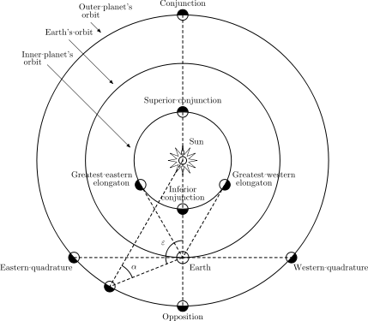

11 aprilie – Luna aproape de Jupiter (m = - 2,5) / (ora 02)
11 aprilie – Luna aproape de steaua Spica / constelaţia Virgo / (ora 13)
15 aprilie – Luna aproape de steaua Antares / constelaţia Scorpius / (ora 10)
16 aprilie – Luna aproape de Saturn (m = + 0,3) / (ora 22)
20 aprilie – Mercur la conjuncţie inferioară/ (ora 09)
21 aprilie – Marte (m = +1,6) la 3,5 grade SSE de Pleiade / (ora 23)
23 aprilie – Luna aproape de Venus (m = - 4,5) / (ora 24)
28 aprilie – Luna aproape de roiul deschis Pleiade / (ora 05)
28 aprilie – Luna aproape de Marte (m = + 1,6) / (ora 12)
28 aprilie – Luna aproape de steaua Aldebaran / constelaţia Taurus / (ora 21).
Ocultaţie vizibilă din estul Europei şi nordul Africii centrale.

Răsăritul şi apusul planetelor vizibile cu ochiul liber

MERCUR
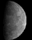
Mercur atinge cea mai mare elongaţie estică pe 1 aprilie, când se va situa la 19 grade de Soare. În această zi planeta va străluci la 10 grade deasupra orizontului vestic, 45 de minute după apusul Soarelui. Rămâne vizibilă până în a doua săptămână a lunii aprilie. Mercur trece apoi la conjuncție inferioară pe 20 aprilie, după care se deplasează pe cerul de dimineață. Luna viitoare, planeta va fi deosebit de bine plasată pentru observarea din regiunile sudice.
VENUS

Venus se observă dimineața devreme. La începutul lunii aprilie, planeta strălucitoare răsare în est aproximativ la o oră înainte de răsăritul Soarelui. În cursul lunii aprilie, Venus crește în strălucire, iar diametrul aparent al discului planetei scade de la 58 la 38 de secunde de arc.
MARTE
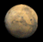
Marte rămâne vizibil spre vest după apusul Soarelui. Planeta începe luna în Berbec, după care trece în Taur pe 12 aprilie. În a treia săptămână a lunii aprilie, trece la doar câteva grade de roiul deschis Pleiade (M45).

JUPITER
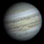
Punctul culminant are loc pe 7 aprilie, când Jupiter ajunge la opoziție (este vizibil toată noaptea). În această zi, planeta va fi localizată la 4,455 UA (667 de milioane de kilometri) de Pământ. Gigantul gazos se deplasează în prezent retrograd în constelaţia Fecioara, la patru grade nord-vest de steaua Spica (α Vir, m = +1,0). La magnitudinea sa m = --2,5, Jupiter este inconfundabil și ușor mai luminos decât oricare dintre stelele nopţii.
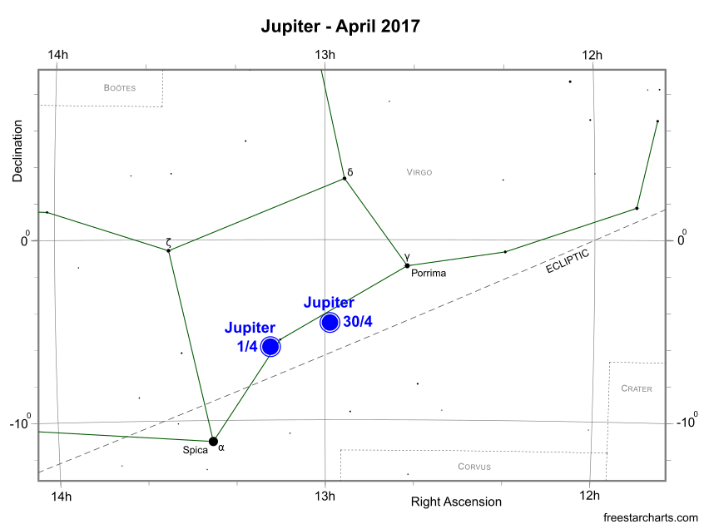
SATURN

Saturn se află în prezent în constelaţia Săgetător. Pe 6 aprilie ajunge în primul dintre cele două puncte staționare din 2017. Până la sfârșitul lunii aprilie, Saturn se ridică la miezul nopții pentru observatorii de la latitudini temperate nordice, dar cu 3 ore mai devreme pentru cele situate la sud. Planeta este ușor de găsit. Este situată la aproximativ 14 grade nord-vest de centrul asterismului “Ceainicul” din Săgetător.
Pentru ochiul liber, Saturn apare de culoare crem. Desigur, sistemul de inele reprezintă cea mai faimoasă caracteristică, vizibilă chiar şi printr-un telescop nu prea puternic.
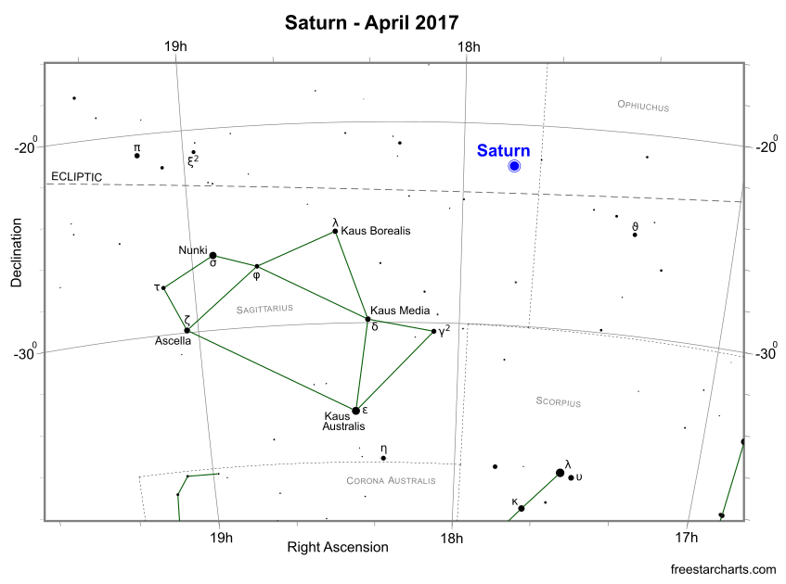
Soarele
Răsărit şi apus
La începutul lunii răsare la ora 6h47m şi apune la ora 17h54m, iar la sfârşitul lunii răsare la ora 5h56m şi apune la ora 20h17m.
Poziţia pe ecliptică
Soarele este la începutul lunii în constelaţia Pisces, iar în ultima parte a lunii aprilie în constelaţia Aries.

Luna
Distanţa de Pământ
15 aprilie, ora 13, APOGEU - la 405.475 km de Pământ
27 aprilie, ora 19:14, PERIGEU - la 359.327 km de Pământ

Fazele Lunii

03 aprilie /ora 21:40 - Luna la Primul Pătrar

11 aprilie /ora 09:08 - Luna Plină

19 aprilie /ora 12:59 - Luna la Ultimul Pătrar

26 aprilie /ora 15:17 - Luna Nouă
Curenţi meteorici

Curentul meteoric Lyride este activ în perioada 16 - 25 aprilie. Cometa „părinte” este C / 1861 G1 (Thatcher). Maximul (10-20 meteori/oră) se va produce pe 22 aprilie, ora 15. Curentul produce meteori luminoşi şi rapizi. Radiantul este între Hercules şi Lyra.

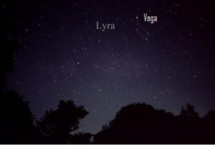

Apropieri ale unor asteroizi de Pământ
ASTEROIDUL | DATA | DISTANŢA | MĂRIMEA

2017 FX90 | Apr 1 | 2.4 LD | 23 m
2017 FV | Apr 2 | 9 LD | 60 m
2017 FU102 | Apr 2 | 0.6 LD | 8 m
2017 FQ127 | Apr 3 | 2 LD | 27 m
2017 FT102 | Apr 3 | 1 LD | 6 m
2017 EB3 | Apr 4 | 13.8 LD | 43 m
2017 FA102 | Apr 4 | 14.2 LD | 34 m
2017 FQ91 | Apr 4 | 14.9 LD | 39 m
2017 FM101 | Apr 4 | 7 LD | 21 m
2017 FX101 | Apr 5 | 9.9 LD | 39 m
2017 DC38 | Apr 5 | 14.6 LD | 54 m
2017 FO127 | Apr 6 | 11.2 LD | 18 m
2017 FU64 | Apr 6 | 3.7 LD | 73 m
2017 FN101 | Apr 7 | 10.3 LD | 47 m
2017 FS102 | Apr 7 | 7.7 LD | 18 m
2003 BD44 | Apr 18 | 21.7 LD | 1.9 km
2014 JO25 | Apr 19 | 4.6 LD | 1.0 km
1999 CU3 | Apr 19 | 63.7 LD | 1.9 km

Notă: LD = "Lunar Distance". 1 LD = 384.401 km, distanţa medie dintre Pământ şi Lună. 1 LD = 0,00256 UA.

Evoluţia Cometei 41P / Tuttle-Giacobini-Kresak
Din păcate, o cometă foarte luminoasă nu a fost observată de ceva timp, dar există un număr de comete periodice care se apropie în mod regulat de interiorul Sistemului Solar. Câteva dintre ele pot fi chiar observate cu un binoclu. Una dintre cele mai interesante este 41P / Tuttle-Giacobini-Kresak. Ea are o perioadă orbitală de 5,4 ani și se îndreaptă în prezent înapoi spre periheliu, unde va ajunge pe 12 aprilie. În următoarele luni, cometa va fi plasată superb pe cerul de seară pentru observatorii din emisfera nordică și suficient de luminoasă pentru a fi văzută cu binoclul. Estimările arată că este posibil să fie vizibilă şi cu ochiul liber.
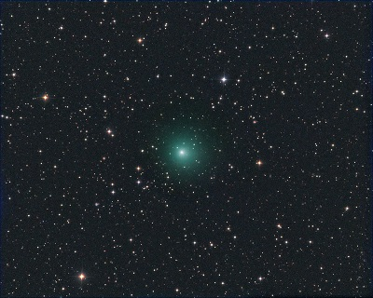

Eclipsele stelei Algol
Algol (β Per) este un strălucitor sistem binar cu eclipsă situat în constelația Perseu și una dintre cele mai cunoscute stele variabile de pe cer.

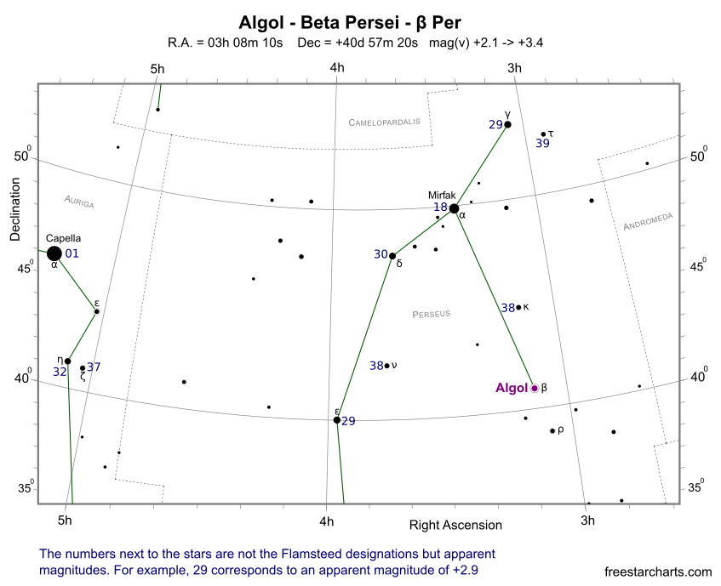

Adesea denumită „Demon Star“, de cele mai multe ori ea strălucește la magnitudinea aparentă m = +2,1, dar la fiecare două zile, 20 ore și 49 minute, magnitudinea sa scade brusc la m = +3,4. Rămâne aşa un timp de aproximativ 10 ore înainte de a reveni la starea inițială. Cum se explică această variaţie a strălucirii? Sistemul Algol este format din cel puțin trei stele (β Per A, β Per B și β Per C) cu planul orbital al stelelor Algol A și B în linie cu Pământul. Scăderi regulate ale strălucirii apar atunci când steaua B se mișcă în fața stelei luminoase A pe care o eclipsează.
Există, de asemenea, o dimensiune suplimentară în care are loc o eclipsă secundară atunci când steaua luminoasă ocultează steaua secundară, rezultând o foarte mică schimbare a strălucirii ce poate fi detectată cu echipamente fotoelectrice.
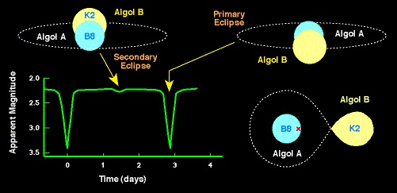

Prof.Ioan Adam, preşedinte Asociaţia Astronomică „Sirius”- Club UNESCO

